24 ноября 2015 года традиционно чествовали многодетных матерей, награжденных почетным знаком Ленинградской области «Слава матери», а также многодетных отцов, награжденных знаком отличия Ленинградской области «Отцовская доблесть», в рамках проведения областных мероприятий, посвященных Всероссийском Дню матери. Мероприятие проходило в Санкт-Петербурге в торжественной обстановке.
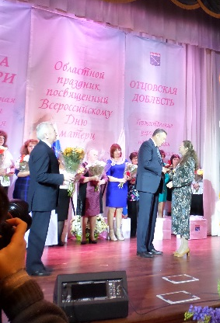
«Все больше становится в Ленинградской области многодетных семей, все дружнее — наши семьи, все стабильнее — наше общество. Россия всегда славилась своими большими и крепкими семьями, семья всегда становилась основой государства. Ведь как только у человека появляется семья, а потом появляются дети, у людей возникает понятие малой Родины, формируется любовь к стране, в которой мы живем», — подчеркнул Александр Юрьевич Дрозденко, приветствуя лауреатов и гостей церемонии.
Почетный знак Ленинградской области «Слава Матери» был учрежден в 2007 году. Им награждаются женщины, постоянно проживающие в регионе, родившие и достойно воспитавшие (воспитывающие) пять и более детей, при достижении последним ребенком возраста трех лет. Знаком награждено 311 матерей.
В числе награжденных почетным знаком Ленинградской области «Слава матери» в 2015 году Филонова Дина Юрьевна, жительница города Тихвина, награду Дина Юрьевна получила из рук Губернатора Ленинградской области Александра Юрьевича Дрозденко.
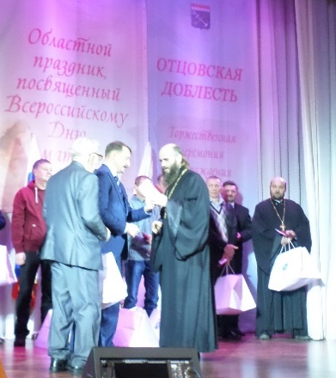
В 2014 году по инициативе губернатора учреждена награда Ленинградской области — знак отличия «Отцовская доблесть». Им награждаются мужчины, постоянно проживающие в регионе и осуществляющие права родителя в отношении пяти и более несовершеннолетних детей в возрасте до 18 лет.
Знак отличия Ленинградской области «Отцовская доблесть» был вручен Филонову Сергею Анатольевичу.
Семья Филоновых воспитывает пятерых детей, имеет свои устоявшиеся семейные традиции. В семье Дины Юрьевны и Сергея Анатольевича уделяется особое внимание воспитанию и развитию творческих способностей детей, все дети посещают музыкальную школу по классу народный вокал, детям прививаются чувства ответственности, толерантности, уважения ко всем окружающим.
